Лукашенко об уклонистах
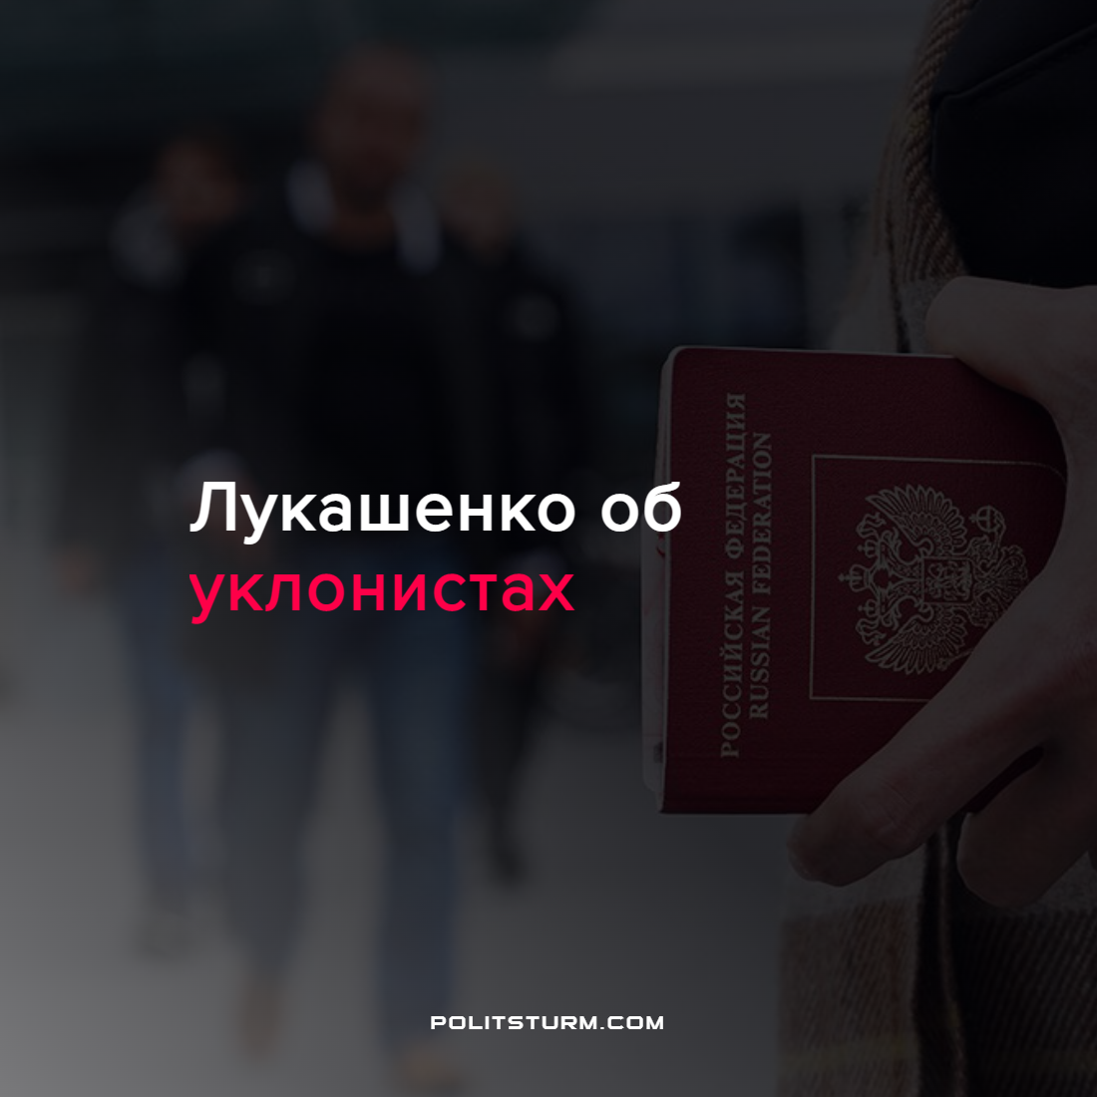

Оригинальная статья
2022-09-27
1 мин. на чтение

На встрече с президентом России Владимиром Путиным в Сочи президент Белоруссии Александр Лукашенко высказался насчет граждан, покидающих Россию:

«И слава богу, может быть. Вот есть критерий, который показывает, кто есть кто. В этом ничего плохого нет. У России 25 млн мобилизационного ресурса. Пусть убежали 30 тысяч, 50 тысяч. Если бы они тут остались, они нашими людьми были бы? Пусть бегут. Еще приедут, только надо принять решение, что с ними делать… Так поступать нельзя. Можно, в конце концов, договориться, а не бегать по Европе и Америке.»
Александр Лукашенко делит общество по признаку поддерживающих политику государства и не согласных с ней. Коммунисты делят общество на нанимателей, работодателей, предпринимателей, бизнесменов и тех, кто на них работает.
Александр Лукашенко не отделяет государство от всего общества. Коммунисты считают, что государство является не всем обществом, а организацией внутри него, стоящей на страже интересов собственников средств производства.
В политике наступает момент, когда она начинает касаться лично большинства граждан (наемных рабочих). И проводится она не в их интересах, а в интересах бизнесменов, поскольку современное, капиталистическое, государство отстаивает буржуазные интересы. Для того чтобы оно отстаивало интересы рабочих, рабочим нужно создать свое государство – государство диктатуры пролетариата.
Источник: Коммерсантъ – “Лукашенко призвал не переживать из-за покинувших Россию на фоне мобилизации россиян” от 26 сентября 2022 г.

Оригинальная статья

